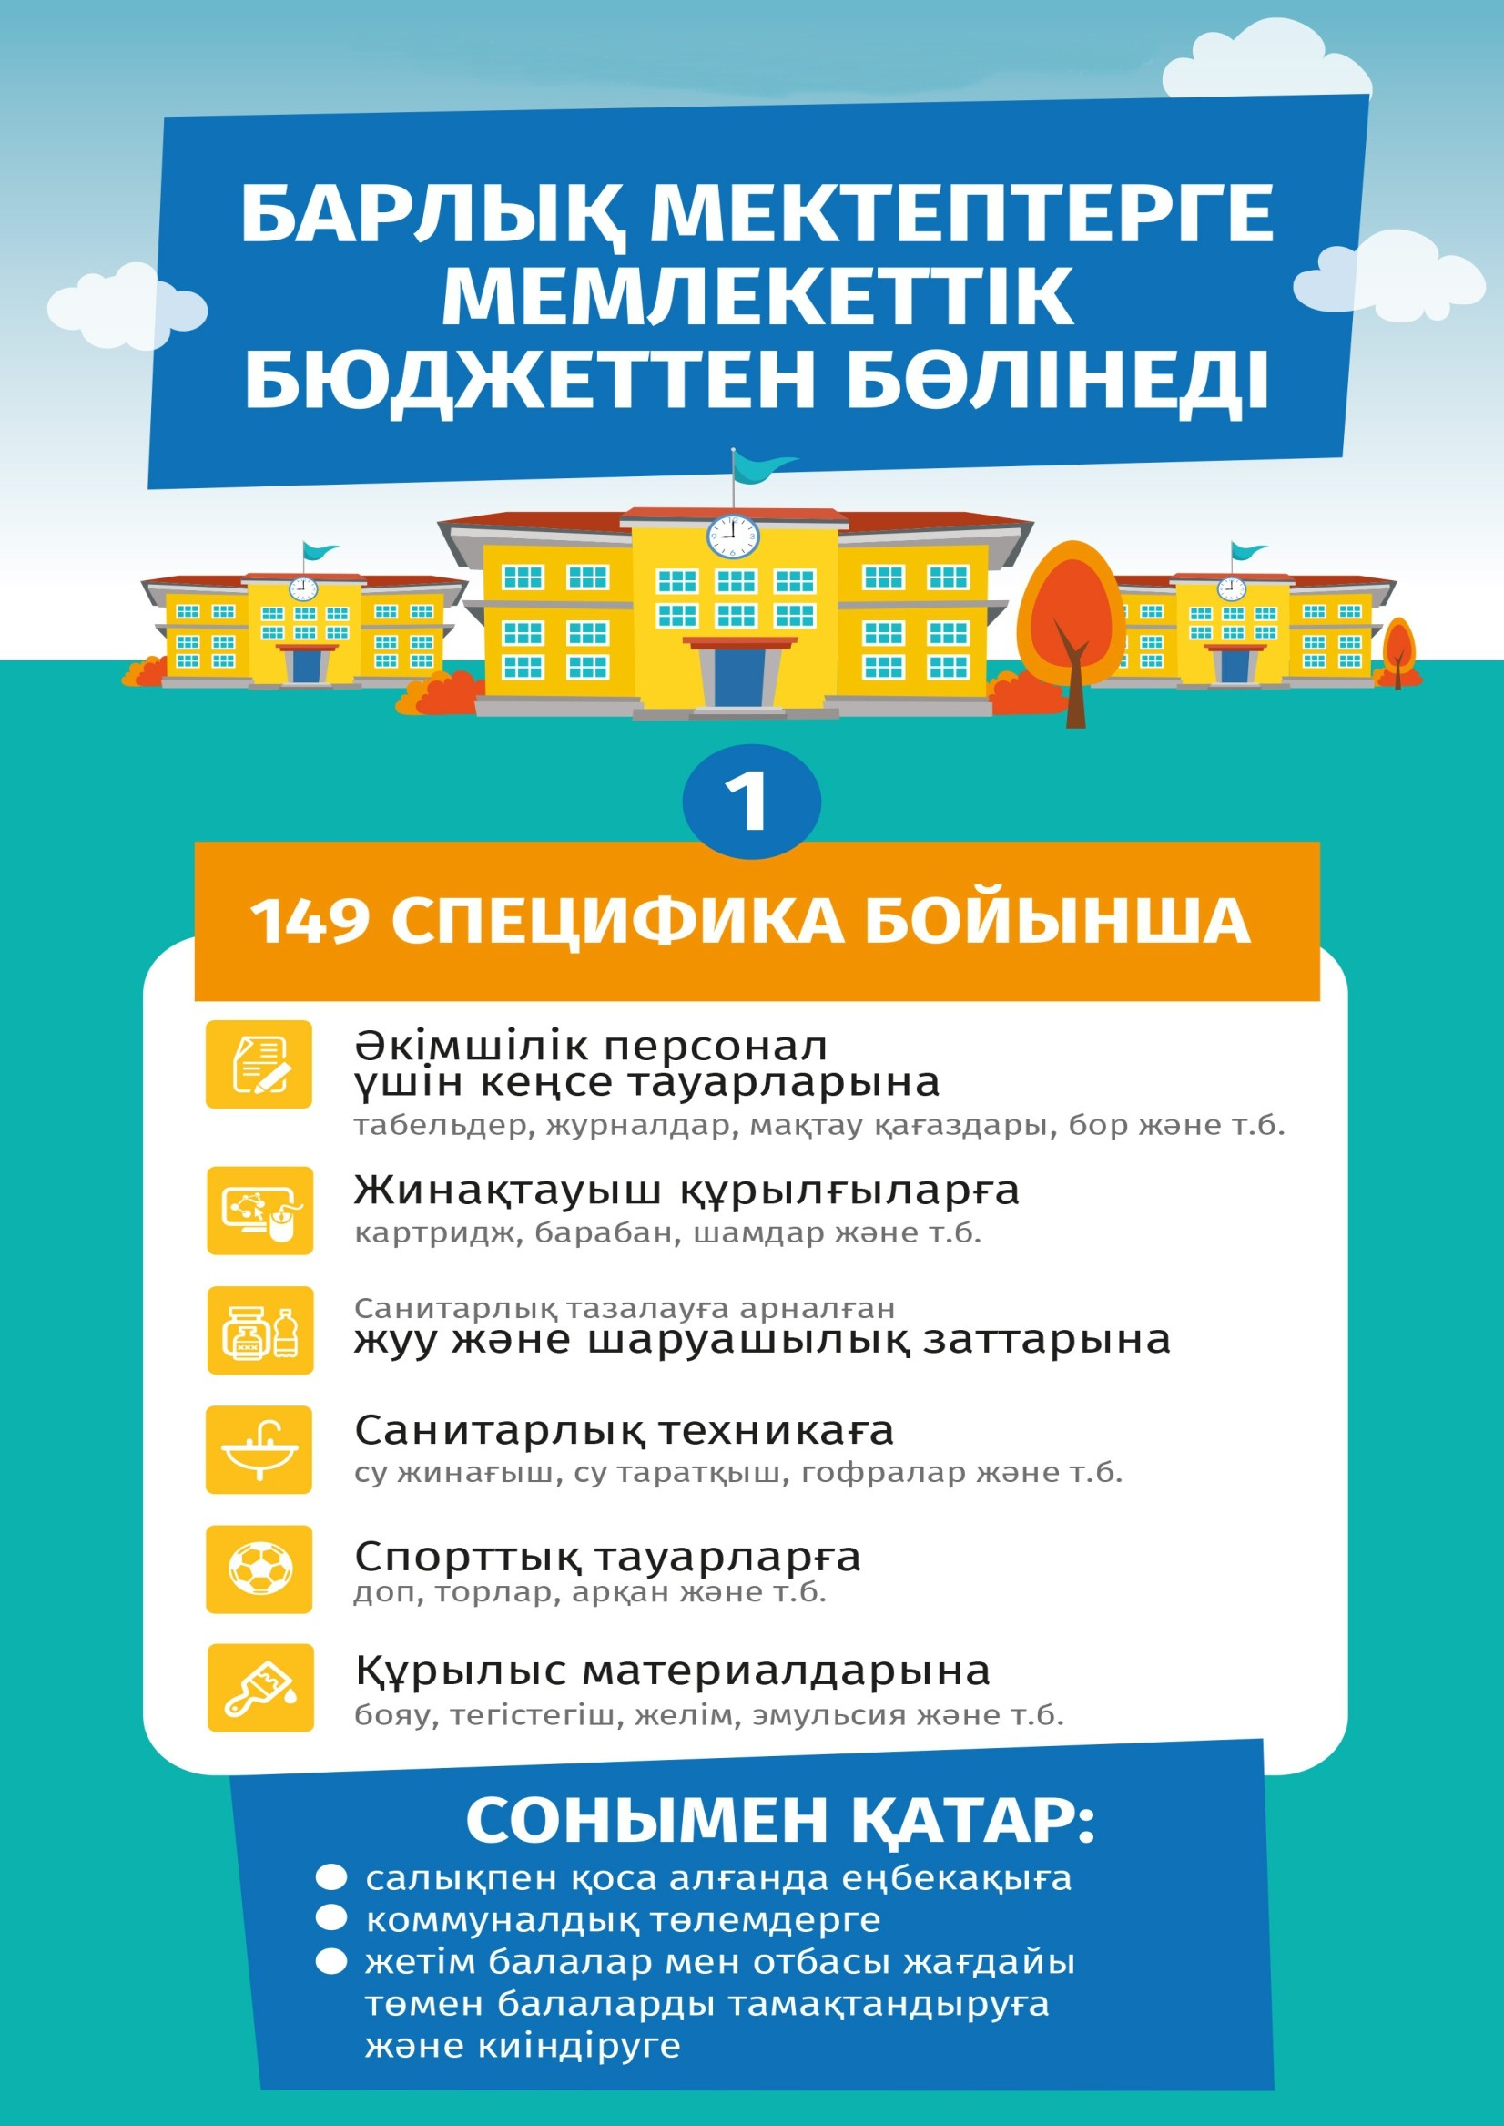**ИНФОГРАФИКАНЫ АҚМОЛА ОБЛЫСЫНЫҢ БІЛІМ БАСҚАРМАСЫ ƏЗІРЛЕДІ**

## Əкімшілік персонал үшін кеңсе тауарларына (табельдер, журналдар, бор, мақтау қағаздары жəне т.б.)



Оргтехника;

(картридж, барабан, шамдар жəне т.б.)

Санитарлық тазалауға арналған құралдар; (жуу жəне шаруашылық заттарына)

Материалдық қамтамасыз ету; (доп, торлар, арқан жəне т.б.)

Құрылыс материалдарына;

(бояу, тегістегіш, желім, эмульсия жəне т.б.)

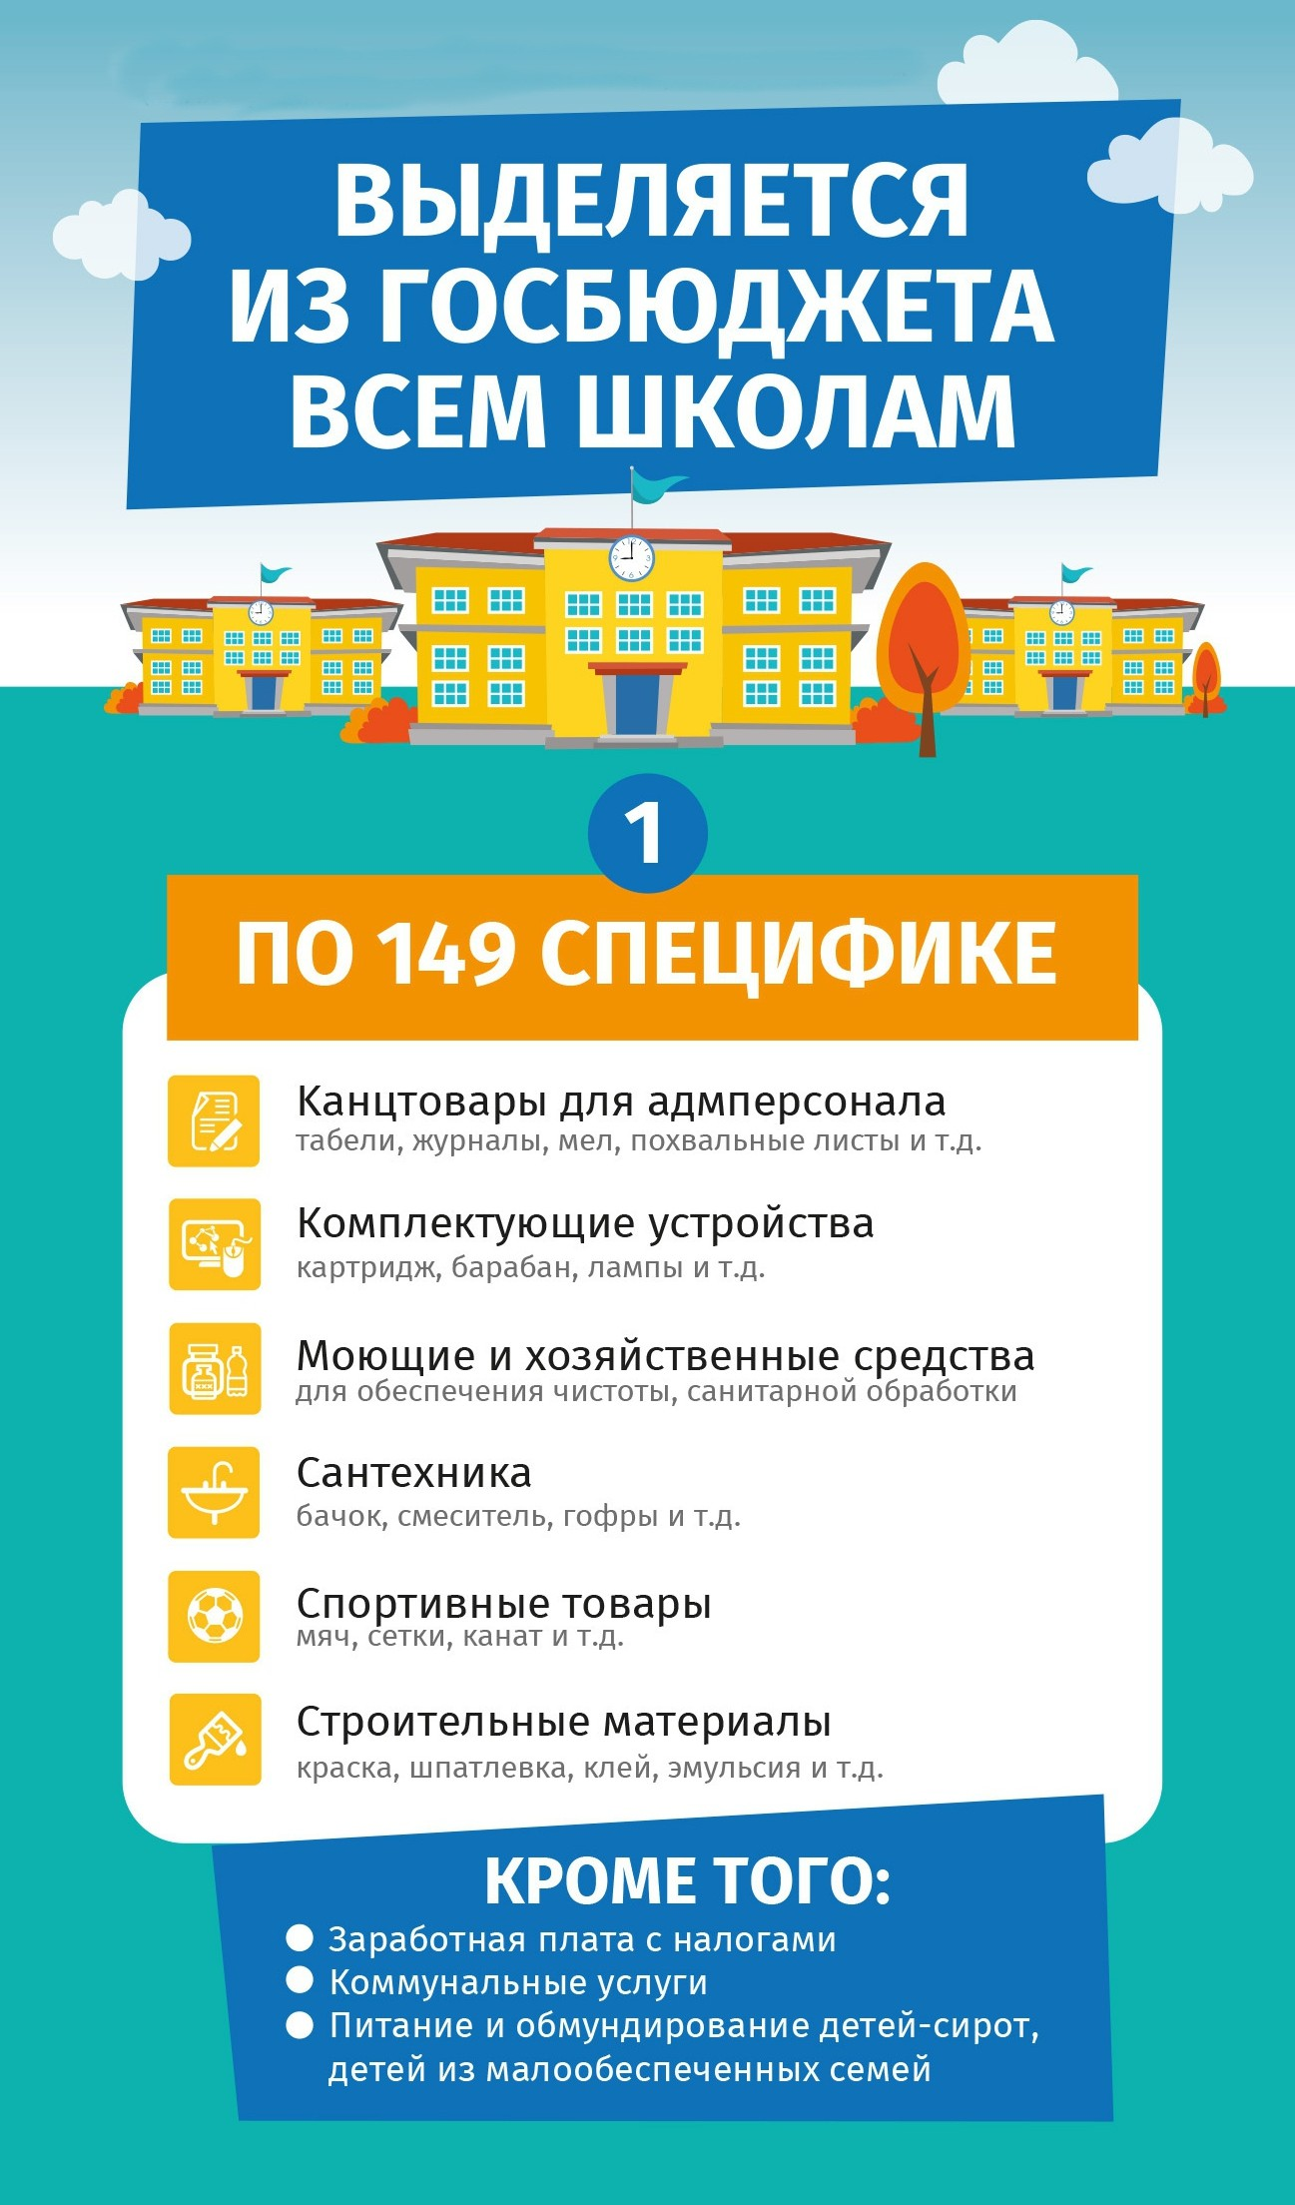**ИНФОГРАФИКА ПОДГОТОВЛЕНА УПРАВЛЕНИЕМ ОБРАЗОВАНИЯ АКМОЛИНСКОЙ ОБЛАСТИ**

## Канцелярские товары для административного персонала; (табели, журналы, мел, похвальные листы и т.д.)



Оргтехника;

(картридж, барабан, лампы и т.д.)

Моющие хозяйственные средства;

(для обеспечения чистоты, санитарной обработки)

Материальное обеспечение; (мяч, сетка, канат и т.д.)

Строительные материалы;

(краска, шпатлевка, клей, эмульсия и т.д.)

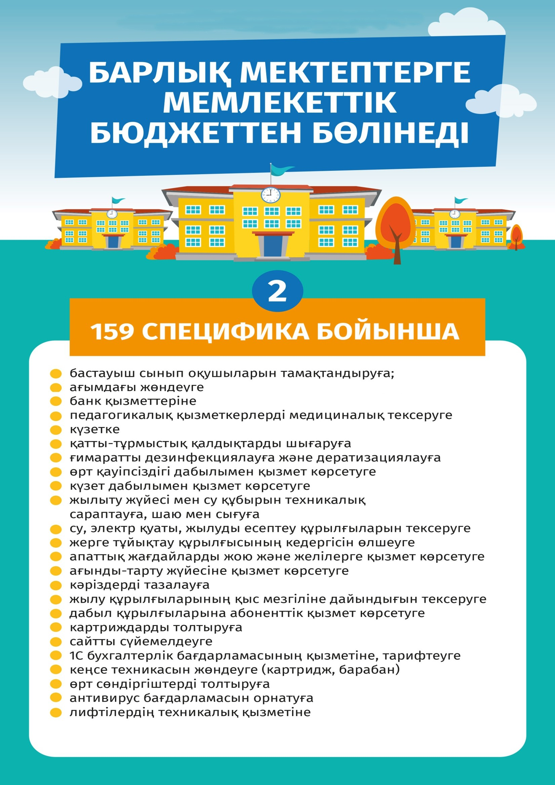**ИНФОГРАФИКАНЫ АҚМОЛА ОБЛЫСЫНЫҢ БІЛІМ БАСҚАРМАСЫ ƏЗІРЛЕДІ**

* ағымдағы жөндеуге;
* банк қызметтеріне;
* педагогикалық қызметкерлерді медициналық тексеруге;
* күзетке;
* қатты -тұрмыстық қалдықтарды шығаруға;
* ғимаратты дезинфекциялауға эəне дератизациялауға;
* өрт қауіпсіздігі дабылымен қызмет көрсетуге;
* күзет дабылымен қызмет көрсетуге;
* су электр қуаты, жылуды есептеу құрылғыларын тексеруге;
* жерге тұйықтау құрылғысының кедергісін өлшеуге;
* апаттық жағдайларды жою жəне желілерге қызмет көрсетуге;
* ағынды-тарту жүйесіне қызмет көрсетуге;
* кəріздерді тазалауға;
* жылу құрылғыларының қыс мезгіліне дайындығын тексеруге;
* картридждарды толтыруға;
* сайтты сүйемелдеуге;
* өрт сөндіргіштерді толтыруға;
* антивирус бағдарламасын жаңарту;
* лифтілердің техникалық қызметіне;
* жылыту жүйесі мен су құбырын техникалық сараптауға, шаю мен сығуға;
* дабыл құрылғыларына абоненттік қызмет көрсетуге;
* 1С бухгалтерлік бағдарламасының қызметіне, тарифтеуге;
* кеңсе техникасын жөндеуге (картридж, барабан).

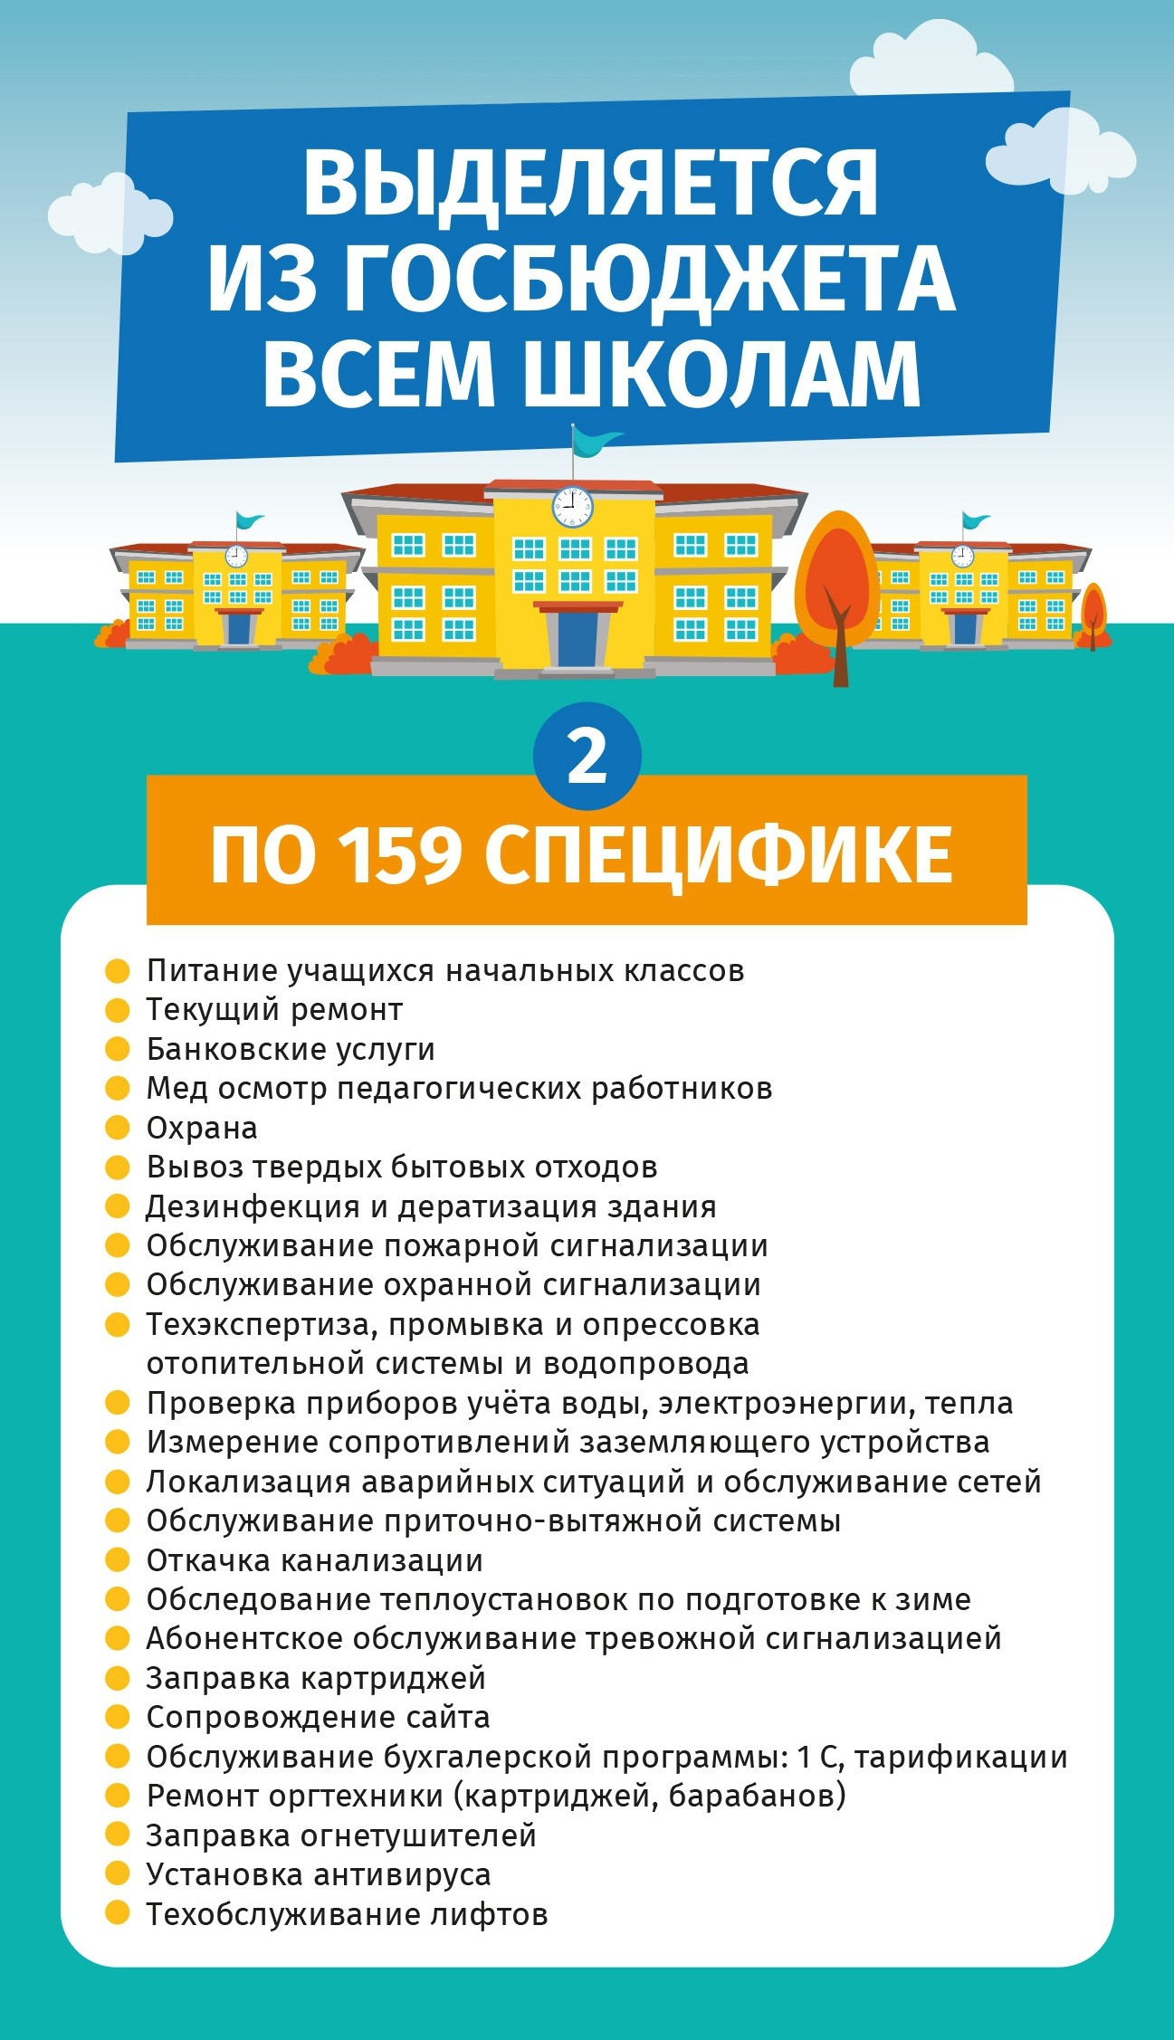**ИНФОГРАФИКА ПОДГОТОВЛЕНА УПРАВЛЕНИЕМ ОБРАЗОВАНИЯ АКМОЛИНСКОЙ ОБЛАСТИ**

* текущий ремонт;
* банковские услуги;
* медицинский осмотр педагогических работников;
* охрана;
* вывоз твердых бытовых отходов;
* дезинфекция и дератизация здания;
* обслуживание охранной сигнализации;
* проверка приборов учёта воды, электроэнергии, тепла;
* измерение сопротивлений заземляющего устройства;
* локализация аварийных ситуаций и обслуживания сетей;
* обслуживание приточно-вытяжной системы;
* откачка канализации;
* обследование теплоустановок по подготовке к зимнему периоду;
* заправка картриджей;
* сопровождение сайта; џ заправка огнетушителей; џ обновление антивируса;
* техническое обслуживание лифтов;
* техническая экспертиза, промывка и опрессовка отопительной системы и водопровода;
* абонентское обслуживание тревожной сигнализации;
* обслуживание бухгалтерских программ: 1 С, тарификация;
* ремонт оргтехники (картриджей, барабанов).

**БАЛАБАҚШАДА БАЛАНЫ ТƏРБИЛЕУГЕ ЖҰМСАЛАТЫН ҚАРЖЫ**

ИНФОГРАФИКАНЫ АҚМОЛА ОБЛЫСЫНЫҢ БІЛІМ БАСҚАРМАСЫ ƏЗІРЛЕДІ

### БЮДЖЕТТЕН ҚАРЖЫЛАНДЫРЫЛАДЫ: АТА-АНАЛАРДЫҢ ТӨЛЕМАҚЫСЫ:

* 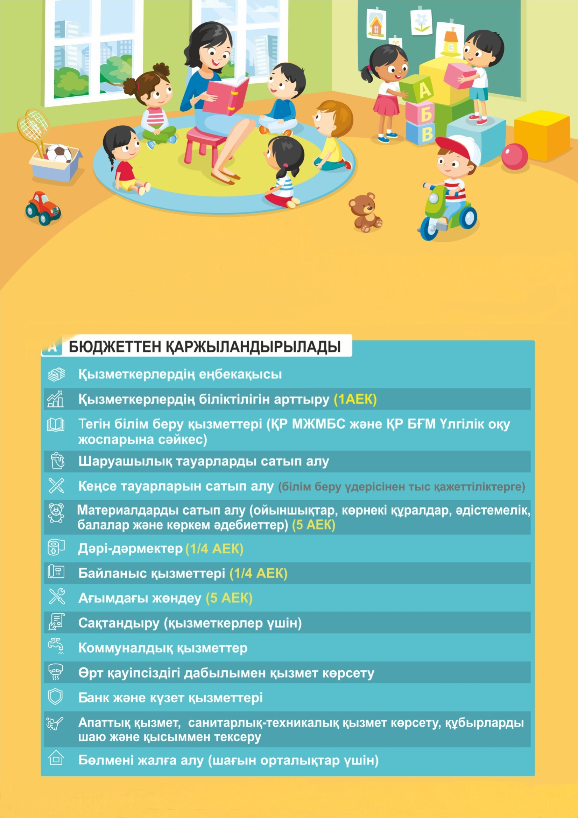қызметкерлердің еңбекақысы;
* қызметкерлердің біліктілігін арттыру;
* шаруашылық тауарларды сатып алу;
* кеңсе тауарларын сатып алу

(білім беру үдерісінен тыс қажеттіліктерге);

* материалдарды сатып алу (ойыншықтар, көрнекі құралдар, əдістемелік, балалар жəне көркем əдебиеттер);
* дəрі-дермектер;
* байланыс қызметтері;
* ағымдағы жөндеу;
* коммуналдық қызметтер;
* өрт қауіпсіздігі дабылымен қызмет көрсету;
* банк жəне күзет қызметтер;
* апаттық қызмет, санитарлық-тезникалық қызмет көрсету, құбырларды шаю жəне қысыммен тексеру;
* бөлмені жалға алу (шағын орталықтар үшін).
* тамақтандыру;
* ата-ана баланы келесі заттармен қамтамасыз етеді: (пластилин, картон, түсті қағаз, бояулар, түрлі-түсті қарындаштар, фломастерлер, сүрет альбомы, қайшы, желім жəне т.б.);
* жоғары жəне дайындық топтарында сатып алуға ұсынылады жұмыс дəптерлері (оқытудың негізгі түрлері үшін);
* қосымша ақылы қызметтер, соның ішінде:
  + кезекші жəне демалыс күніндегі топтардың қызметі;
  + жəне басқа да оқыту мен дамыту қызметтері, (ата-аналардың қалауы бойынша шарттық негізде мектепке дейінгі тəрбие мен оқыту ұйымында тиісті жағдай жасалынғанына көрсетіледі).

**СОДЕРЖАНИЕ РЕБЕНКА В ДЕТСКОМ САДУ**

ИНФОГРАФИКА ПОДГОТОВЛЕНА УПРАВЛЕНИЕМ ОБРАЗОВАНИЯ АКМОЛИНСКОЙ ОБЛАСТИ

### ФИНАНСИРОВАНИЕ ИЗ БЮДЖЕТА: РОДИТЕЛЬСКАЯ ПЛАТА:

* + 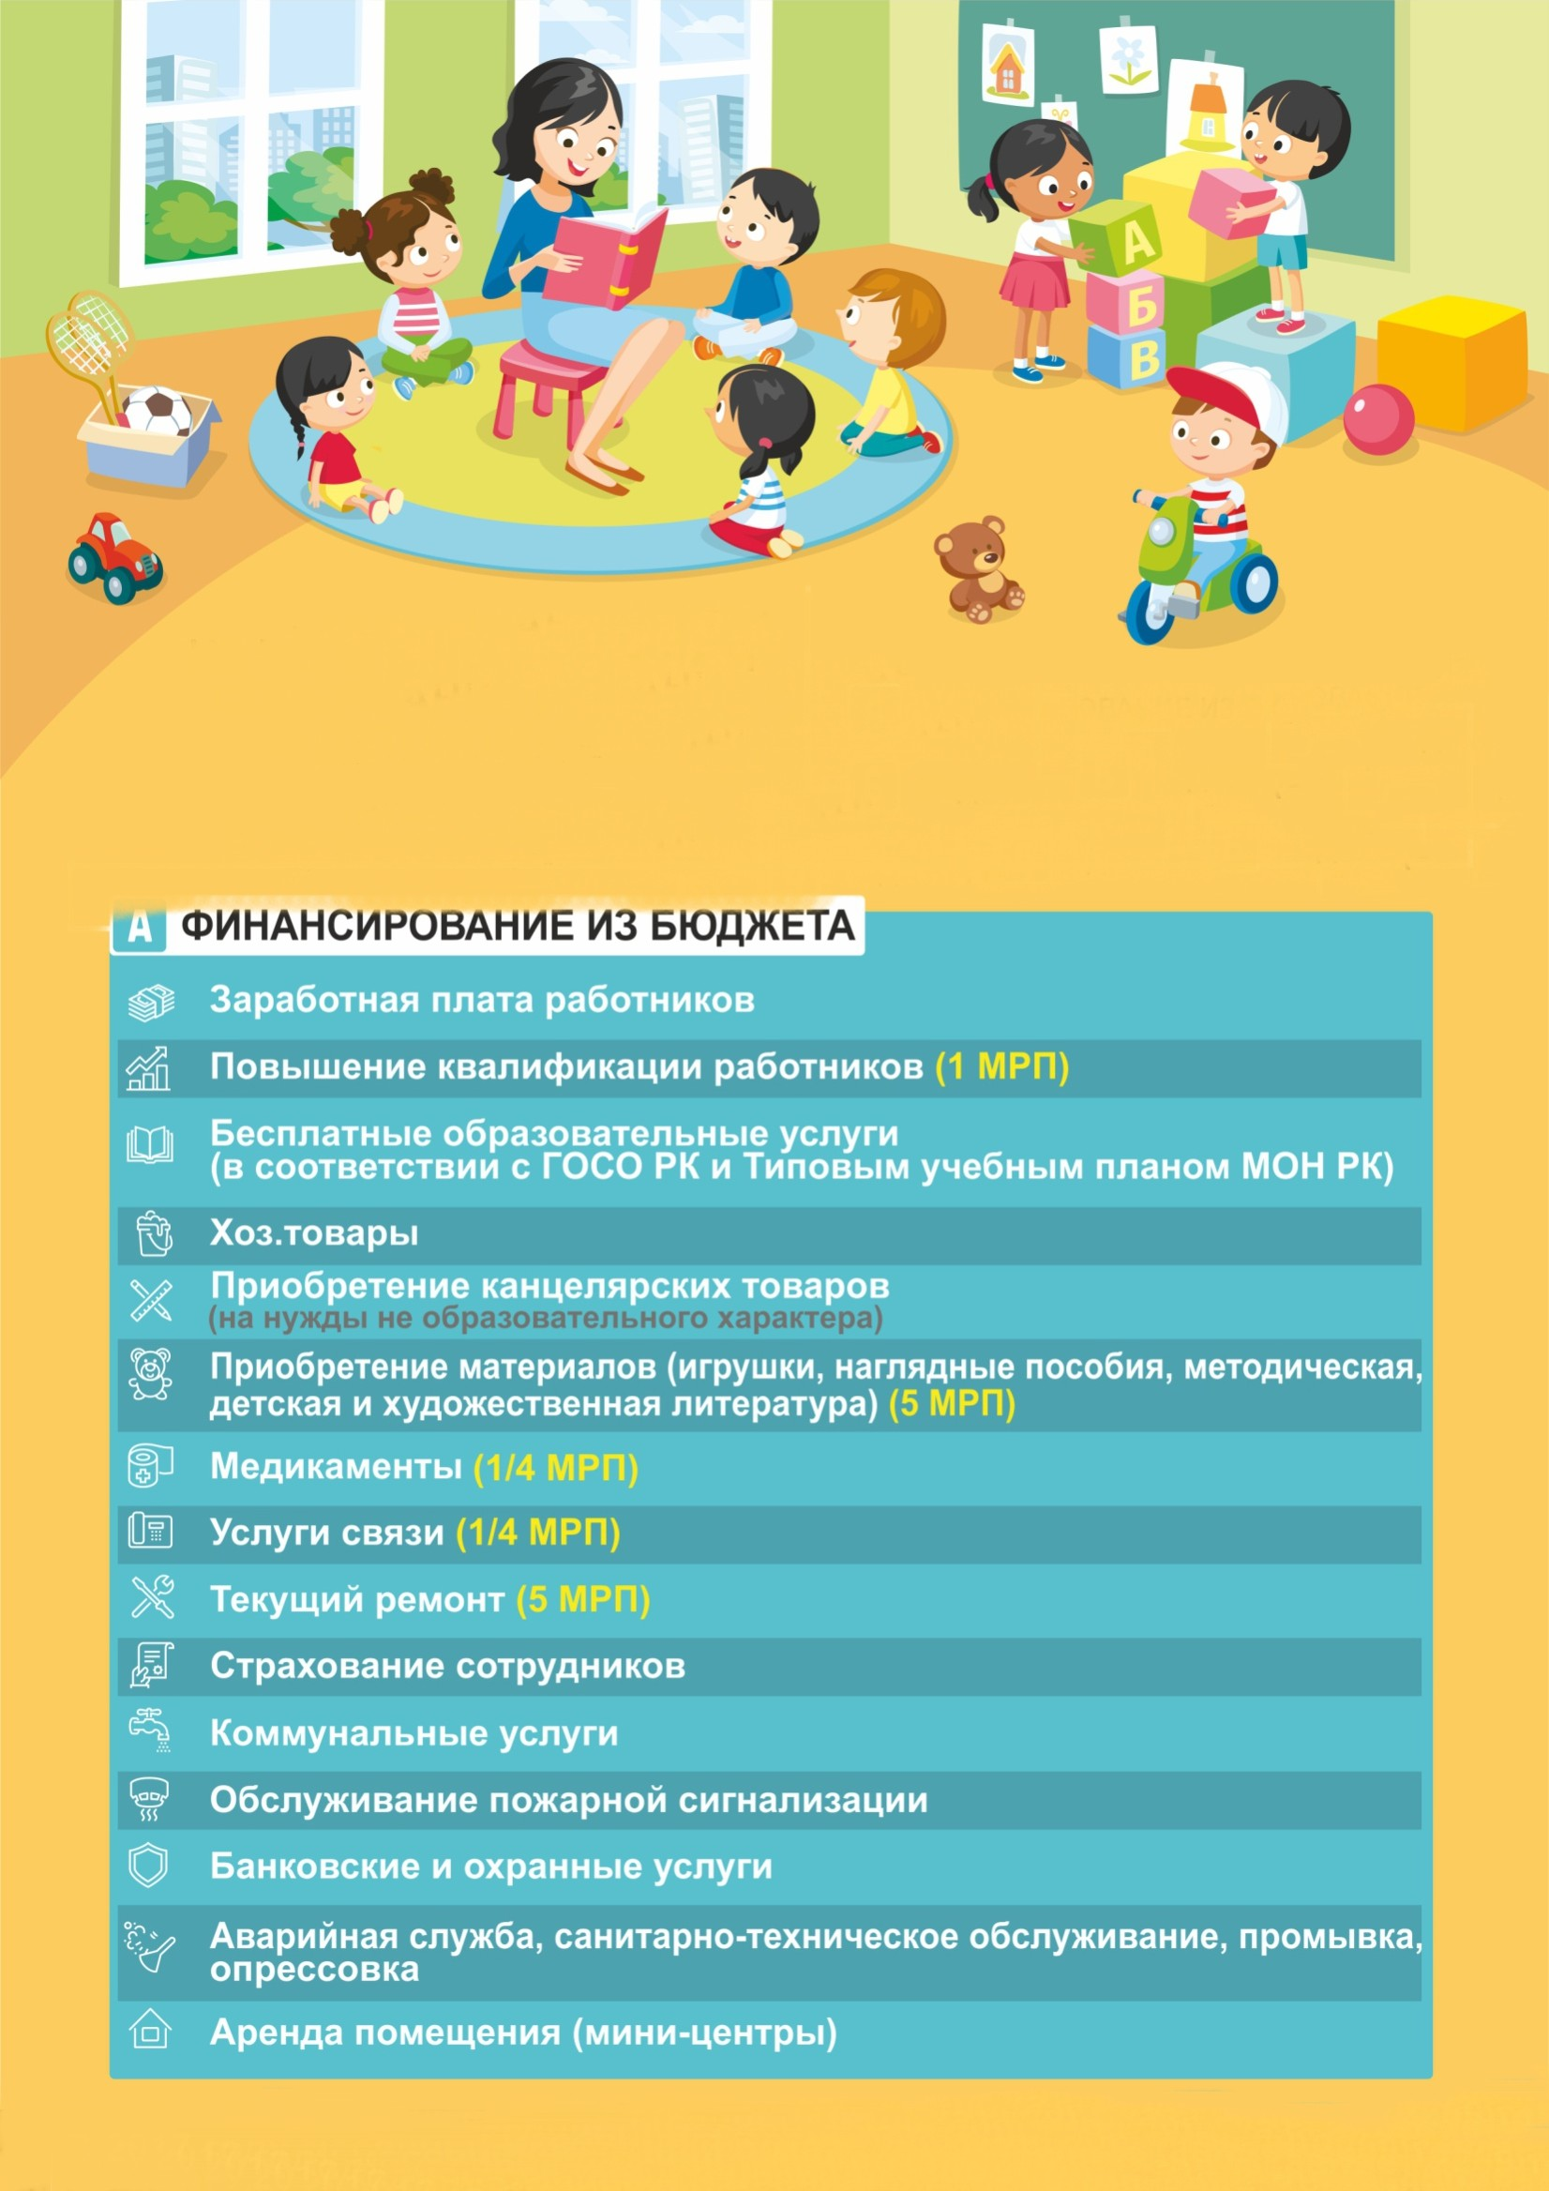заработная плата работников;
  + повышение квалификации работников;
  + хозяйственные товары;
  + канцелярские товары

(на нужды не образовательного характера);

* + приобретение материалов

(игрушки, наглядные пособия, методическая, детская и художественная литература);

* + медикаменты;
  + услуги связи;
  + текущий ремонт;
  + коммунальные услуги;
  + обслуживание пожарной сигнализации;
  + банковские и охранные услуги;
  + аварийная служба, санитарно-техническое обслуживание, промывка, опрессовка;
  + аренда помещения (мини центры).
  + питание;
  + родитель обеспечивает ребенка канцелярскими товарами (пластилин, картон, цветная бумага,

краски, цветные карандаши, фломастеры, альбом для рисования, ножницы, клей и др.);

* + рекомендуется приобретать для старших и подготовительных групп рабочие тетради (по основным видам образовательной деятельности);
  + дополнительные платные услуги:
    - услуги дежурной группы и группы выходного дня;
    - другие услуги образовательного и развивающего характера, (предоставляются на договорной основе и по желанию родителей при созданных условиях в дошкольной организации).

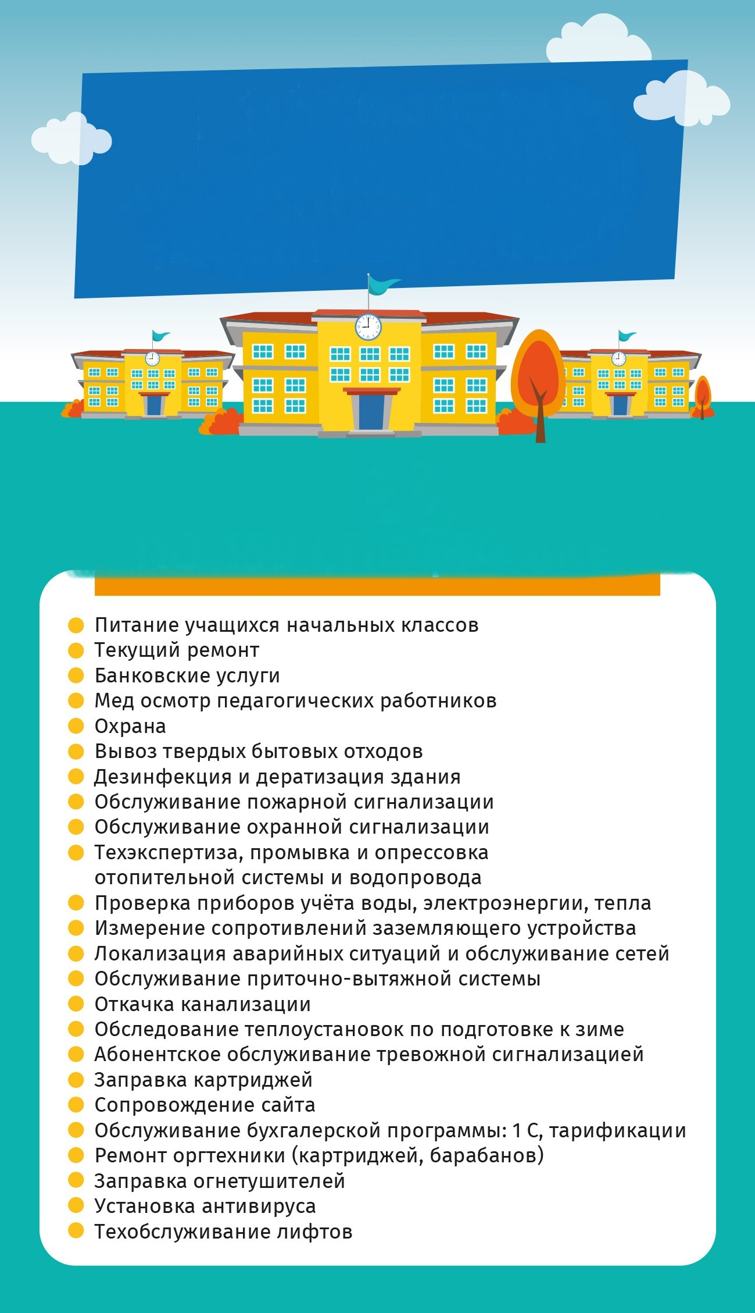**ИНФОГРАФИКАНЫ АҚМОЛА ОБЛЫСЫНЫҢ БІЛІМ БАСҚАРМАСЫ ƏЗІРЛЕДІ**

# БІЛІМ БЕРУ САЛАСЫНДАҒЫ ҚАЗАҚСТАН РЕСПУБЛИКАСЫНЫҢ ЗАҢНАМАСЫ

* + Қазақстан Республикасының Конституциясы;
  + Қазақстан Республикасының «Неке (ерлі-зайыптылық) жəне отбасы туралы» Кодексі;
  + Қазақстан Республикасының «Білім туралы» Заңы;
  + Қазақстан Республикасы Президентінің «Қазақстан Республикасында білім беруді жəне ғылымды дамытудың 2016 - 2019 жылдарға арналған мемлекеттік бағдарламасын бекіту туралы» Жарлығы;
  + Қазақстан Республикасы Үкіметінің «Азаматтық қызметшілерге, мемлекеттік бюджет қаражаты есебінен ұсталатын ұйымдардың қызметкерлеріне, қазыналық кəсіпорындардың қызметкерлеріне еңбекақы төлеу жүйесі туралы» Қаулысы;
  + Қазақстан Республикасы Үкіметінің «Мемлекеттік білім беру ұйымдары қызметкерлерінің үлгі штаттарын жəне педагог қызметкерлер мен оларға теңестірілген адамдар лауазымдарының тізбесін бекіту туралы» Қаулысы;
  + Қазақстан Республикасы Үкіметінің «Тиісті үлгідегі білім

беру ұйымдары қызметінің үлгілік қағидаларын, оның ішінде балаларға арналған қосымша білім беру бағдарламаларын іске асыратын білім беру ұйымдары қызметінің үлгілік қағидаларын бекіту туралы» Қаулысы;

* + Қазақстан Республикасы Білім жəне ғылым министрінің

«Педагог қызметкерлер мен оларға теңестірілген тұлғалардың лауазымдарының үлгілік біліктілік сипаттамаларын бекіту туралы» Бұйрығы;

* + Қазақстан Республикасы Білім жəне ғылым министрінің

«Білім беру ұйымдары түрлерінің номенклатурасын бекіту туралы» Бұйрығы.

**ИНФОГРАФИКА ПОДГОТОВЛЕНА УПРАВЛЕНИЕМ ОБРАЗОВАНИЯ АКМОЛИНСКОЙ ОБЛАСТИ**

# ЗАКОНОДАТЕЛЬСТВО РЕСПУБЛИКИ КАЗАХСТАН В СФЕРЕ ОБРАЗОВАНИЯ

* + Конституция Республики Казахстан;
  + Кодекс Республики Казахстан «О браке (супружестве) и семье»;
  + Закон Республики Казахстан «Об образовании»;
  + Указ Президента Республики Казахстан

«Об утверждении Государственной программы развития образования и науки Республики Казахстан на 2016 - 2019 годы»;

* + Постановление Правительства Республики Казахстан

«О системе оплаты труда гражданских служащих, работников организаций, содержащихся за счет средств

государственного бюджета, работников казенных предприятий»;

* + Постановление Правительства Республики Казахстан

«Об утверждении Типовых штатов работников государственных организаций образования и перечня должностей педагогических работников и приравненных к ним лиц»;

* + Постановление Правительства Республики Казахстан

«Об утверждении Типовых правил деятельности организаций образования соответствующих типов, в том числе

Типовых правил организаций образования, реализующих дополнительные образовательные программы для детей»;

* + Приказ Министра образования и науки Республики Казахстан

«Об утверждении Типовых квалификационных характеристик должностей педагогических работников и приравненных к ним лиц»;

* + Приказ Министра образования и науки Республики Казахстан

«Об утверждении номенклатуры видов организаций образования».